页面设置：页边距——上：2cm，下1.6cm，左/右：2cm。版式——首页不同，距边界：页眉1.5cm，页脚1.6cm。文档网络——指定行和字符网格，每行48（字符数），每页49（行）。

题目（二号黑体加粗，居中，行间距：单倍行距，段前1行，段后0.5行）

（应简单明确，总字数一般不超过20字。应明确简洁地反映研究成果的实质和特点，不使用不规范的缩略语、符号和代号，不常见的外文名词和化合物应写全称。）

作者姓名（不采用缩写。多名作者用中文“，”隔开。格式：四号楷体，居中，行间距：单倍行距。）

作者单位（五号楷体，居中，行间距：单倍行距）

(西安交通工程学院 科研处 西安 710300)
摘要：（字数不超300，小5黑体加粗，行间距固定值14磅） 高度概括研究目的、方法、结果及结论，展示该研究的创新之处。列出具体的实验条件及主要实验数据。力戒空洞，删除评论性语句。400~500字。（小5宋体，第一行段前间距0.5行）
关键词：（小5黑体加粗） 需有3～8个关键词，中、英文关键词(包括顺序)要一致，中文关键词用；隔开（小5宋体）
中图分类号（小5黑体加粗）：O121.8;G558（小5 Time New Roman） 文献标识码：A

英文题目（三号Time New Roma加粗，居中，行间距：固定值20磅，段前0.5行，段后0.5行）

作者姓名（四号Time New Roma倾斜，居中，行间距：固定值20磅）

作者单位（小五Time New Roma倾斜，居中，行间距：固定值20磅）
Abstract：（小5Time New Roman加粗，行间距固定值14磅）高度概括研究目的、方法、结果及结论，展示该研究的创新之处。力戒空洞，删除评论性语句。英文摘要以500-1000单词为宜。中英文摘要不必严格一一对应。（小5Time New Roman，第一行段前间距0.5行）
Keywords：（小5Time New Roman加粗）需有3～8个关键词，英文关键词与中文顺序要一致。（小5Time New Roman）
(空一格，固定值12磅)
论文内容报告前言、正文、结论，字数：3000-8000字，总页数不超6页。格式如下：（引言无序号）
前言
（正文为5号宋体，行间距固定值16磅）应阐明研究工作的背景、意义及本研究的创新之处，对国内外有关的研究状况的介绍等。
1 一级标题（一级标题为4号宋体，行间距：单倍行距）
1.1 二级标题（二级标题为5号宋体加粗）
1.1.1三级标题（三级标题，可有可无，若有用5号宋体）
……
2 结论
对研究课题的更高层次的分析，如研究成果可能的应用前景、与前人工作的异同、未能解决的问题以及建议需要进一步研究的方向。
参考文献（5号宋体加粗，行间距：固定值16磅，段前0.5行，段后0.5行，左对齐）
（参考文献中文采用小5号宋体，英文小五号Times New Roman，行间距：固定值14磅，无缩进）
[1] [连续出版物]作者.文题[J].刊名，年，卷(期)：起止页码.（中英文对照）
[2] [专著]作者.书名[M].出版地：出版者，出版年：起止页码.
[3] [论文集]作者.文题[A].编者.文集[C].出版地：出版者，出版年.起止页码.
[4] [专利]申请者.专利名[P].国名及专利号，发布日期.
[5] [在线文献]作者.文题[EB/OL].[下载日期].http://….
参考文献用英文标点符号，作者之间用“,”分开，作者超三位，在第三位作者后面加等。
其他要求：
1、图表：
为了使图表具有自明性和便于对外交流，本刊对图和表提出下列要求：
(1)图表中的图题、表题和表内各项内容、图注、表注需中英文对照。表采用三线表。
(2)图题与表题应详细、完整、具体。
(3)图表中若有缩写词或代号，应在第一次出现的图注或表注中给出中英文全称或解释。
(5)图表中的非专有名词一般不用缩写。
(6)图表要避免重复，数目尽量精简。同一来源的数据只需用图或用表表达一次，图表中的数据应与正文和摘要中的相关数据一致。请采用适当的有效数字位数，同一图表中的数据的有效数字应保持一致
(7) 请提供层次分明的黑白或彩色图片。插图清晰，坐标标度准确标明，横纵坐标的名称和单位应齐全，且采用中英双语或者英语标注。不要直接使用仪器提供的图谱，请采用Origin或其它绘图软件，重新绘制。图片分辨率应达到600 dpi以上。所有图表必须在正文中有所提及,并插入到首次提及的段落后。半栏图大小控制在 50 mm×80 mm，通栏图以宽150 mm比例缩放，横纵坐标名称标尺数字采用6号，图内数字采用6号；
图表示例如下：

表1 ********* （小五宋体加粗）
表里内容（中文小五宋体，英文和数字小五Times New Roman）
序号  No. | 离子对  Ion pair （m/z） | 碰撞电压  Collision energy （eV）
1 | 127/65* | 20
1 | 127/92 | 10
2 | 127/65* | 20
2 | 127/100 | 15
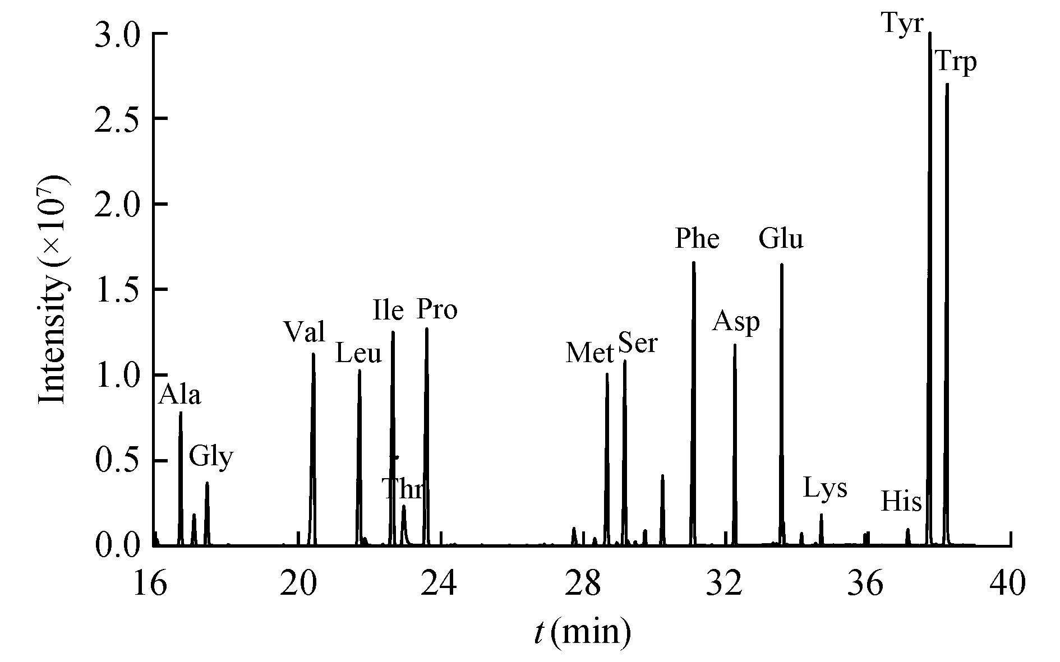

0

图 1 ********** （小五宋体加粗）

2、物理量、计量单位及其符号
计量单位及符号必须按《中华人民共和国国家计量标准》及有关GB标准规定书写。物理量的符号一律用斜体字母,单位符号用正体字母。请特别注意浓度单位的表示方法，如不能用ppm, ppb等表示某物质的含量(不符合国家标准)，应根据不同情况分别改为质量分数、体积分数、摩尔分数或质量浓度(g/L)等；浓度为百分数时应指明是质量分数还是体积分数；两种物质之比应注明是质量比、摩尔比还是体积比。本刊常用的单位：秒s(不用sec)，分钟min，小时h(不用hr,hrs)，浓度mol/L(不用M或N)，压力Pa(用psi,atm,Torr,bar者都应换算为Pa或kPa,MPa)，长度nm(不用A)，转速r/min(不用rpm和g表示离心效率)。数字与单位之间空一格。

Ps：页边距：上2.5cm、下1.6cm、左2cm、右2cm，页眉1.5cm，页脚1.6cm。
- 内容如无特殊说明，行间距采用固定值16磅。

